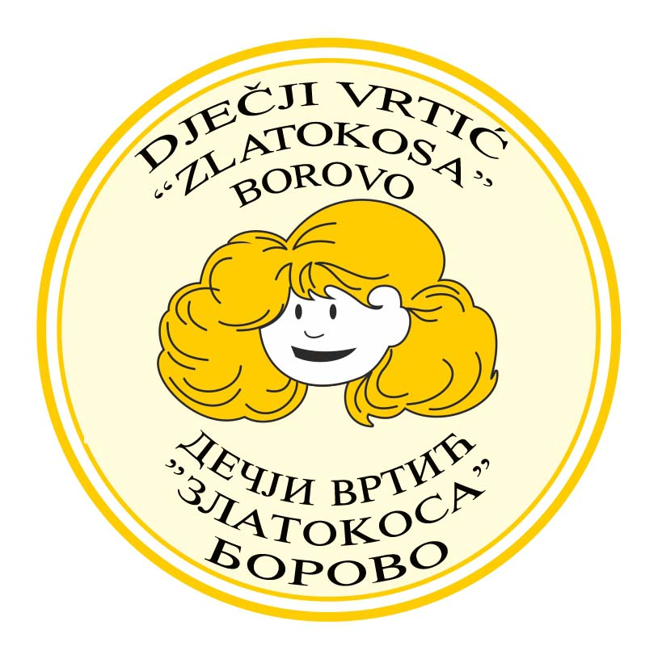

Dječji vrtić ZLATOKOSA BOROVO
N.Tesle bb, 32 227, Borovo

UPRAVNO VIJEĆE
KLASA:003-07/25-01/35
UBROJ: 2196-9-1-03-25-03

U Borovu, 28.5.2025.

Na temelju čl. 8. Pravilnika o upisu djece i ostvarivanju prava i obveza
korisnika usluga u Dječjem vrtiću ZLATOKOSA BOROVO te suglasnosti Osnivača Općine Borovo na Plan upisa u Dječji vrtić ZLATOKOSA BOROVO ( u daljnjem tekstu: Vrtić) od 4.4.2025.
Upravno vijeće na 35. redovnoj sjednici održanoj 28.5.2025. objavljuje,

JAVNI POZIV
za upis djece u Dječji vrtić ZLATOKOSA BOROVO
za pedagošku 2025.-2026. godinu.

PODNOŠENJE ZAHTJEVA ZA UPIS

Zahtjev za upis djeteta s pratećom dokumentacijom dostavlja se osobno na adresu Vrtića, Dječji vrtić ZLATOKOSA BOROVO, Nikole Tesle bb, 32 227 Borovo.
Dokumentacija koja nije potpuna neće se razmatrati kao i dokumentacija djece koja ne zadovoljavaju uvjete iz članak 6. stavak 1. Pravilnika o upisu.
Upis u Vrtić može se provoditi i elektroničkim putem platforme e- građani (e – Upisi).

UVJETI I KRITERIJI ZA UPIS

U Vrtić se mogu upisati djeca s navršenom jednom godinom života ukoliko su samostalni pri hodanju, te do godine polaska u osnovnu školu.

Prednost pri upisu djece u redoviti program Vrtića, u skladu s Zakonom o predškolskom odgoju i obrazovanju, u slučaju prijave većeg broja djece od broja djece planiranog za upis, ostvaruju:
- djeca koja do 1. travnja tekuće godine navrše četiri godine života.
- Nakon upisa djece iz stavka 1. ovoga čl., upisuju se djeca na način da prednost pri upisu imaju:
1
- djeca roditelja invalida Domovinskog rata,
- djeca iz obitelji s troje ili više djece,
- djeca oba zaposlena roditelja,
- djeca s teškoćama u razvoju i kroničnim bolestima koja imaju nalaz i mišljenje nadležnog tijela iz sustava socijalne skrbi ili potvrdu izabranog pedijatra ili obiteljskog liječnika da je razmjer teškoća u razvoju ili kronične bolesti okvirno u skladu s listom oštećenja funkcionalnih sposobnosti sukladno propisu kojim se uređuje metodologija vještačenja,
- djeca samohranih roditelja,
- djeca jedno roditeljskih obitelji,
- djeca osoba s invaliditetom upisanih u Registar osoba s invaliditetom,
- djeca koja su ostvarila pravo na socijalnu uslugu smještaja u udomiteljskoj obitelji,
- djeca koja imaju prebivalište ili boravište na području sjedišta vrtića ,
- djeca roditelja koji primaju doplatak za djecu ili su korisnici zajamčene minimalne naknade.

U slučaju kada nije moguće upisati u Vrtić svu prijavljenu djecu za izradu liste reda prvenstva utvrđuju se kriteriji, mjerila bodovanja i dokumentacija koja dokazuje status sukladno članku 18. Pravilnika o upisu.

ROKOVI ZA PODNOŠENJE ZAHTJEVA

Upisi u pedagošku 2025./2026. godinu ostvarivati će se;
- elektronski upisi od 16.do 23.6 2025. predaja zahtjeva putem aplikacije e-građanin osobno ili u vrtiću uz pomoć povjerenika,
- od 1. do 30.6.2025. predaja zahtjeva u vrtiću, dokumentacija se može preuzeti u vrtiću ili na web stranici vrtića.
Upisi mogu trajati i tijekom godine sukladno slobodnim kapacitetima vrtića.
Zahtjevi u vrtiću zaprimaju se od 7,00 do 15,00 svakog radnog dana.

DOKUMENTACIJA KOJA SE PRILAŽE UZ ZAHTJEV

Za sudjelovanje u Javnom pozivu potrebno je priložiti sljedeću dokumentaciju:
- zahtjev za upis, ( kojeg čine i dokumentacija za upis koja se preuzima u Vrtiću ili na mrežnim stranicama Vrtića),
- dokaz o prebivalištu djeteta i korisnika usluga (jednog roditelja/skrbnika i djece) – osobna iskaznica,
- preslike rodnog lista za dijete,
- potvrda o radnom statusu korisnika usluga ( roditelja/skrbnika),
- uvjerenje o zdravstvenom stanju djeteta,
- dokumentacija kojom se dokazuje status djeteta s teškoćama u razvoju sukladno odredbama članka. 6. podstavka 1. Državnog pedagoškog standarda predškolskog odgoja i naobrazbe (NN, broj 63/08, 90/10),
- ostale dokaze po potrebi na koje se korisnik poziva za prednosti pri upisu.

VRSTA PROGRAMA I SKUPINE ZA KOJE JE MOGUĆ UPIS

U skladu sa trajanjem i namjenom korisnici usluga mogu upisati dijete u slijedeće programe:
- redoviti do 9,5 sati program odgojno – obrazovnog rada za djecu rane i predškolske dobi, sa mogućnošću boravka od 6,00 do 15,30 sati, djeca imaju tri obroka,
- redoviti do 6,5 sati program odgojno – obrazovnog rada za djecu rane i predškolske dobi, sa mogućnošću boravka od 6,00 do 12,30 u zavisnosti od skupine koju pohađaju, djeca imaju tri obroka,
2

- redoviti do 5,5 sati program odgojno – obrazovnog rada za djecu rane i predškolske dobi, sa mogućnošću boravka od 6,00 do 11,30 u zavisnosti od skupine koju pohađaju, djeca imaju dva obroka.
Djeca će se upisivati u 4 odgojne skupine redovitog programa ;
- skupina djece uzrasta 1-3 ,5 godine,
- skupina djece uzrasta 3-5 godina,
- skupina djece uzrasta 5-6 godina,
- skupina djece predškolskog uzrasta u redovitom programu u okviru kojeg se provodi program predškole,
- za djecu predškolskog uzrasta koja nisu uključena u redoviti program sukladno broju upisane djece biti će formirana posebna skupina ili će biti priključeni u redoviti program.

OBJAVA REZULTATA UPISA

Rezultati upisa biti će objavljeni sukladno Odluci o upisu Upravnog vijeća u roku od 15 dana od isteka roka za podnošenje Zahtjeva za upis djece u Vrtić koja se objavljuje na oglasnoj tabli i internetskoj stranici vrtića.
Protiv Odluke o upisu može se izjaviti prigovor u roku 8 dana od dana objave na oglasnoj tabli Vrtića. Prigovor se predaje neposredno u pisanom obliku, usmeno na zapisnik ili se šalje poštom. O prigovoru odlučuje Upravno vijeće u roku od 15 dana. Odluka Upravnog vijeća je konačna.
Djeca upisana u Vrtić sukladno Javnom poziva, započinju s programom od 1. rujna tekuće godine, ako drugačije nije utvrđeno Ugovorom Vrtića s korisnikom usluga.
Ukoliko sva prijavljena djeca u upisnom roku, ne budu upisana u vrtić, sukladno članku 18. Pravilnika o upisu radi se Lista upisa. Djeca koja nisu primljena u Vrtić mogu se upisati i tijekom pedagoške godine ukoliko se pojavi slobodno mjesto.
Korisnik usluga dužan je zaključiti Ugovor o uslugama predškolskog odgoja s Vrtićem prije nego dijete započne s ostvarivanjem programa.

PREDSJEDNIK UPRAVNOG VIJEĆA:
Milan Poznanović

3

